(CEMP – Ensino FUNDAMENTAL
 NOME: _________________________________________________Data: / / 2025
Professor(a): 6º Ano do Ensino Fundamental Turma: _____

VERBO - (MONITORIA)

Leia a tirinha e responda às questões:
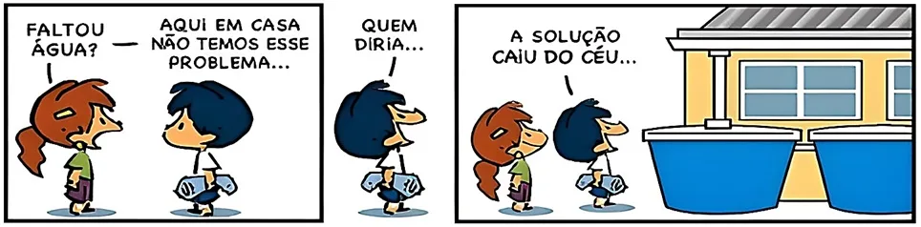
1. Quais os verbos que aparecem na tirinha?
Os verbos da tirinha são “faltou”, “temos”, “diria”, “caiu”.

2. Na fala: “Faltou água?”, o verbo grifado está no modo indicativo porque
a) marca um pedido. (imperativo)
b) indica uma ação certa. (indicativo)
c) indica um ato duvidoso. (subjuntivo)
d) estabelece uma hipótese. (subjuntivo)

3. Qual o verbo da tirinha está no tempo presente?
O verbo no presente é “temos”.

4. Em: “Quem diria…” o verbo empregado nesse trecho está no tempo:
a) presente.
b) passado.
c) futuro.

5. Reescreva a última fala de Armadinho usando o mesmo verbo, mas colocando-o no tempo futuro.
1. Frase original – “A solução caiu do céu.”
2. Frase modificada – A solução cairá do céu. (futuro do presente) / A solução cairia do céu. (futuro do pretérito).

Futuro do presente |  | Futuro do pretérito
(os verbos terminam em REI ou RÁ) |  | (os verbos terminam em RIA)
Eu | Falarei | Eu | Falaria
Tu | Falarás | Tu | Falarias
Ele / Ela | Falará | Ele / Ela | Falaria
Nós | Falaremos | Nós | Falaríamos
Vós | Falareis | Vós | Falaríeis
Eles / Elas | Falarão | Eles / Elas | Falariam

6. Como fica o verbo “diria” em sua forma nominal no infinitivo? Esse verbo é regular ou irregular?

Formas nominais
Infinitivo | Gerúndio | Particípio
Dizer – terminação em R | Dizendo – terminado em NDO | Os verbos terminam em “DO” quando estão no particípio regular.  Dito – Particípio irregular

O verbo diria é irregular, pois apresenta alteração no radical.

Verbo regular |  | Verbo irregular
Eu | Falarei | Eu | digo
Tu | Falarás | Tu | Tu dizes
Ele / Ela | Falará | Ele / Ela | Ele diz
Nós | Falaremos | Nós | Nós dizemos
Vós | Falareis | Vós | Vós dizeis
Eles / Elas | Falarão | Eles / Elas | Eles dizem

7. Escreva as formas nominais dos verbos abaixo:

Verbo | Particípio | Infinitivo | Gerúndio
Vende | Vendido | Vender | Vendendo
Está | Estado | Estar | Estando
Saiu | Saído | Sair | Saindo
Falei | Falado | Falar | Falando
Fará | Feito (irregular) | Fazer | Fazendo

Leia e resolva às questões 8 – 10:
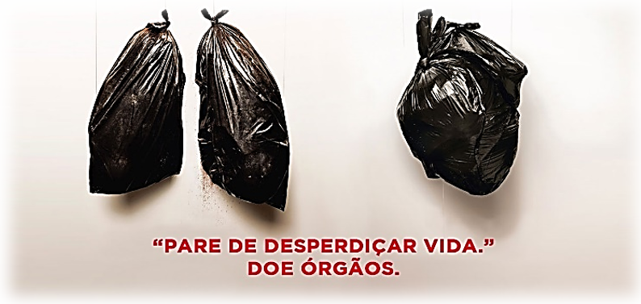
8. A linguagem utilizada na propaganda através dos verbos empregados releva um tom:
a) irônico.
b) persuasivo.
c) duvidoso.
d) confiante.

9. Escreva o verbo presente no texto que está na forma infinitiva.
O verbo presente no texto que está na forma infinitiva é desperdiçar.

10. Conjugue o verbo da resposta anterior.

Tempo: Presente / Modo: Indicativo
EU | Desperdiço | NÓS | Desperdiçamos
TU | Desperdiças | VÓS | Desperdiçais
ELE(A) | Desperdiça | ELES(AS) | Desperdiçam

11. Leia as frases abaixo e indique se o verbo empregado em cada uma delas aponta ação, estado ou fenômeno da natureza.
a) Tivemos eleições neste domingo.

b) Ela estava muito feliz com o resultado.

c) As crianças brincavam na escola.

d) Ventou muito nessa noite.

e) Ele permaneceu triste no cinema.

Leia e resolva às questões 12 – 14.
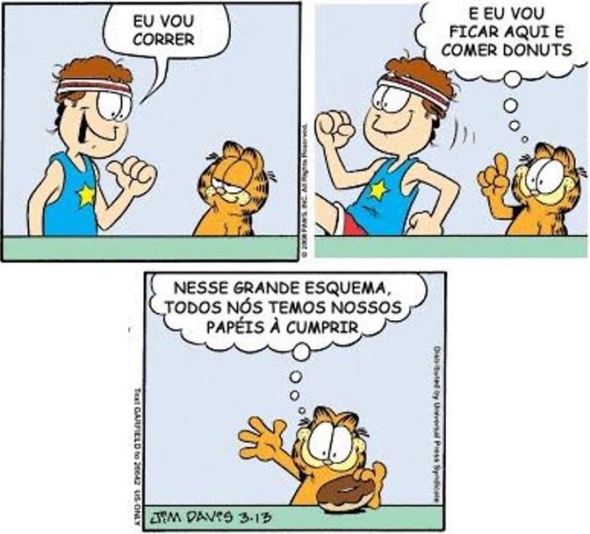

12. Como seria a reescrita na primeira fala da tirinha, caso Jon tivesse usado o pronome nós?

13. Escreva 2 (duas) locuções verbais presentes na tirinha.

14. Em: “…nós temos nossos papéis…”, qual o modo e o tempo do verbo empregado nesse trecho?
a) Indicativo e futuro.
b) Imperativo e presente.
c) Subjuntivo e passado.
d) Indicativo e presente.

15. Observe as frases abaixo e indique a conjugação (1ª, 2ª ou 3ª) do verbo empregado em cada uma delas.
a) Ele gosta de açaí bem gelado.

b) Lula e Bolsonaro vão para o segundo turno.

c) A professora viajou feliz para a Serra.

d) Tiago vendeu seu melhor celular.

e) Ele saiu pela manhã para a escola.

16. Leia as frases a seguir e complete as lacunas com um dos verbos que está entre os parênteses.
a) Nós ________ de chegar. (acabamos / acabaremos)
b) Fernando e Lúcia ____________ muitas revistas. (comprastes / compraram)
c) As crianças _____________ comer pizza. (querem / queres)
d) Ela ____________ para São Paulo amanhã. (viajara / viajará)
e) Vocês ___________ nota baixa? (tirou / tiraram)

